**Assignment 2: Automated S3 Bucket Cleanup Using AWS Lambda and Boto3**

**1. S3 Setup:**

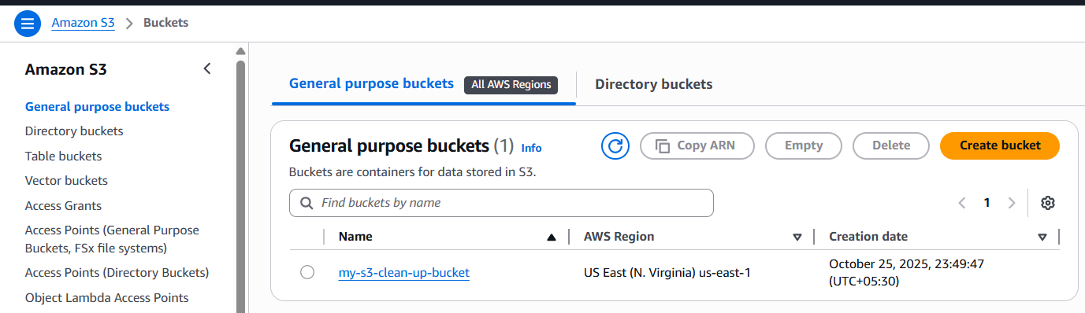

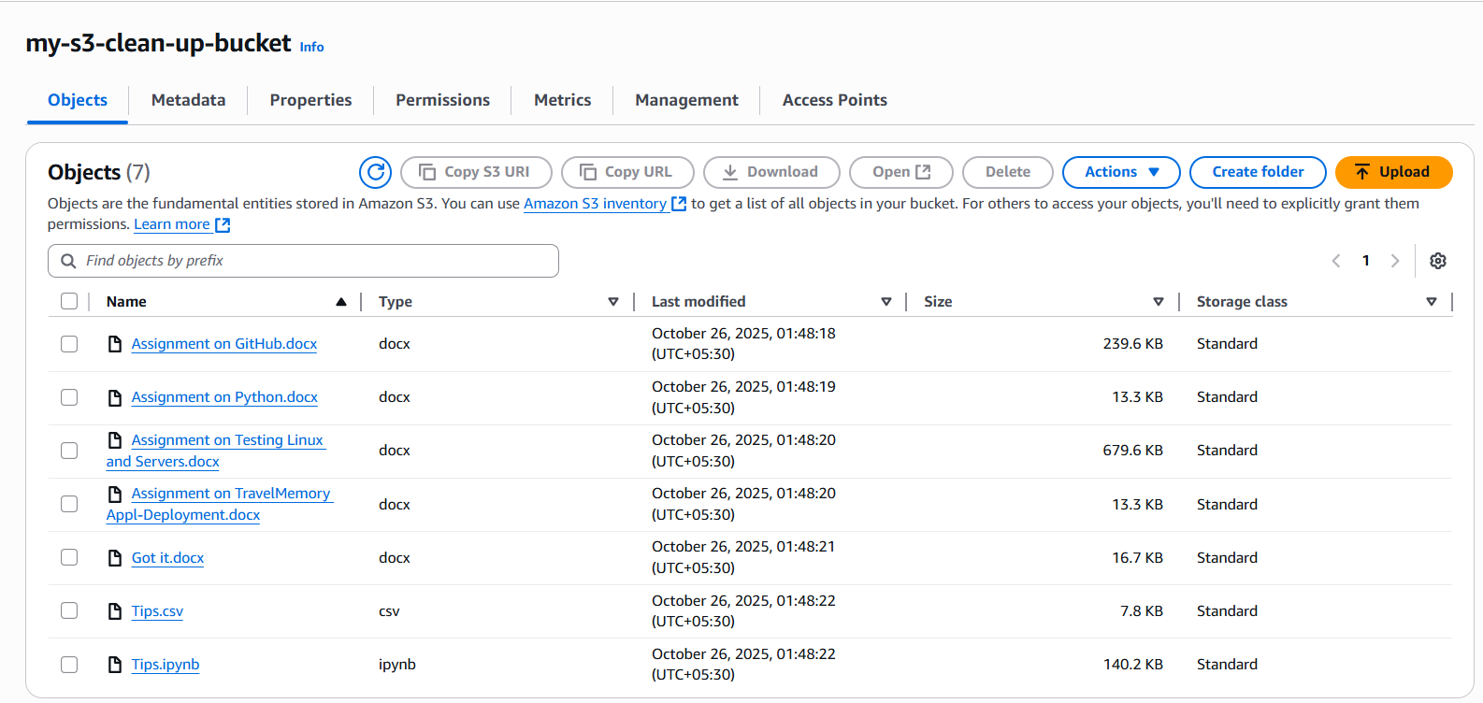

**2. Lambda IAM Role:**

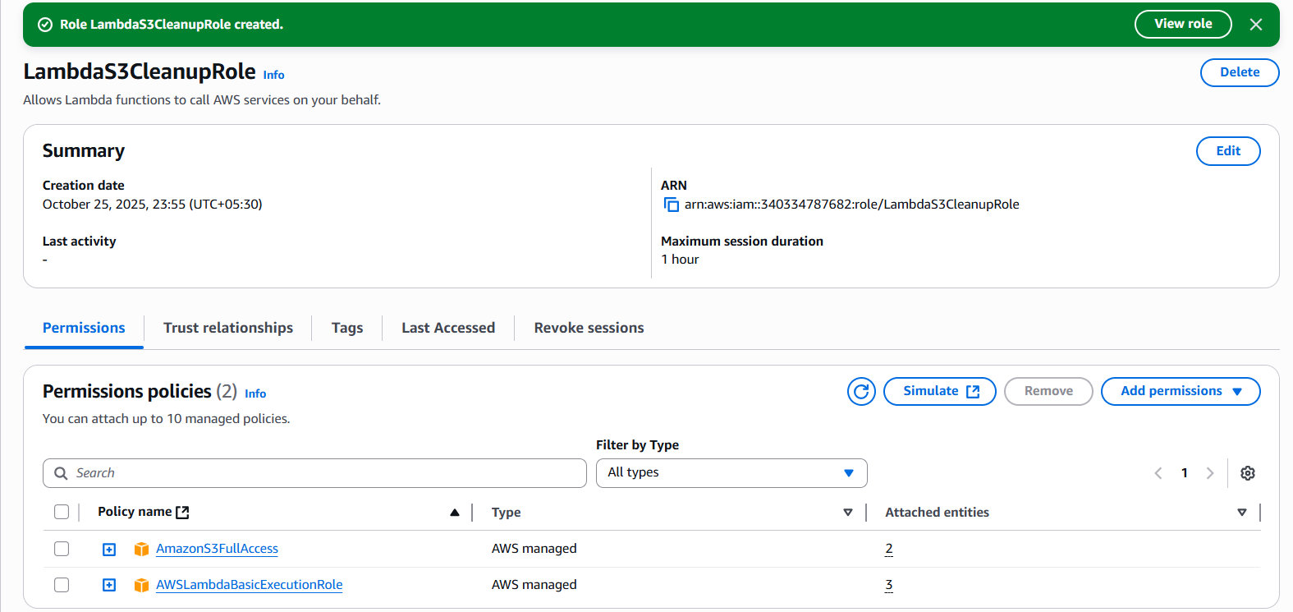

**3. Lambda Function:**

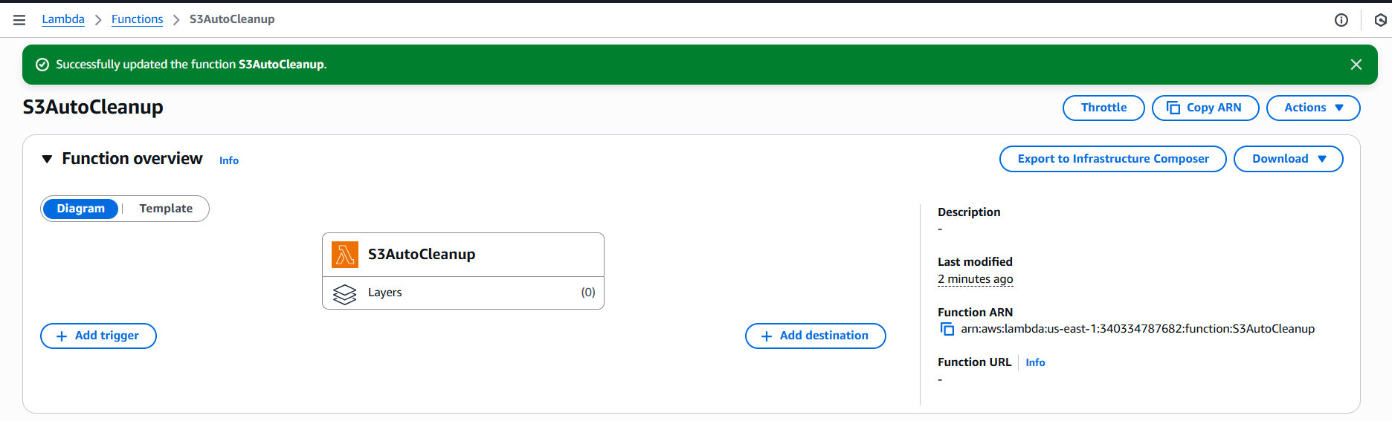

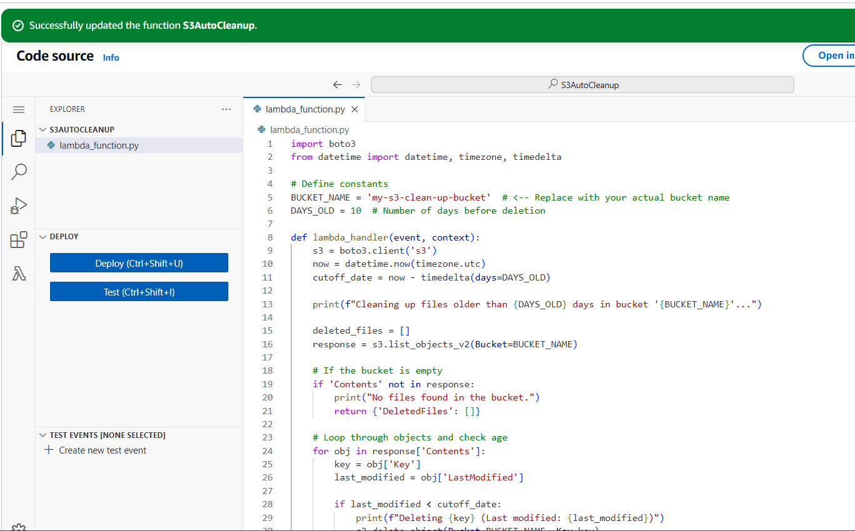

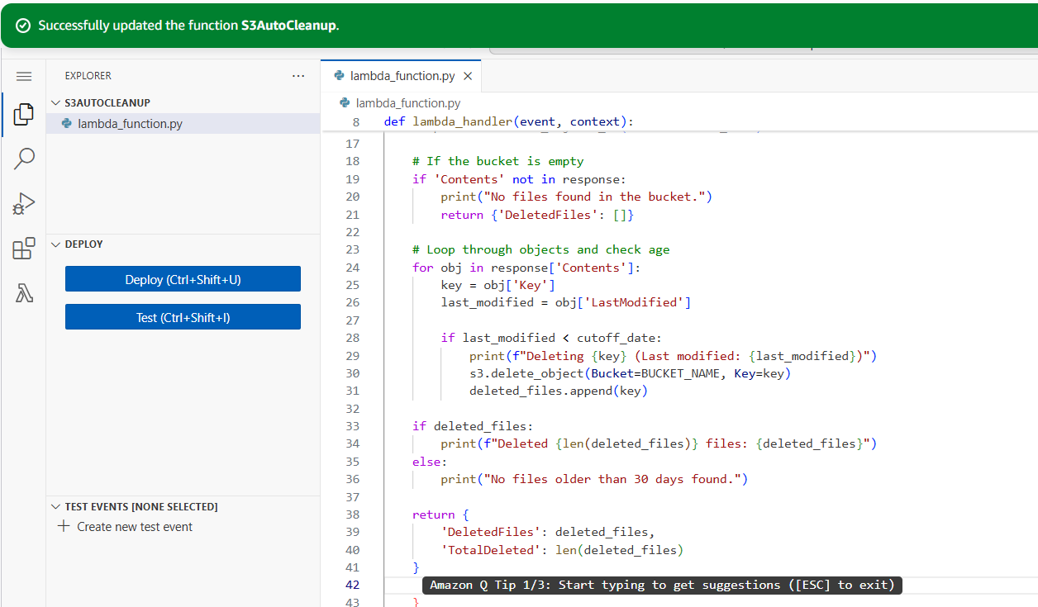

**4. Manual Invocation:**

